«ТатЦентр»

Чиновники не могут собрать аренду
07.08.2014 Чиновники Татарстана не могут собрать арендную плату за землю и имущество, при этом занижая стоимость муниципальной собственности перед торгами. Впервые за последние пять лет динамика по сборам за полгода оказалась отрицательной - средств меньше на 100 млн рублей, рассказали сегодня на полугодовой коллегии минземимущества РТ.
Чиновники в Татарстане продают муниципальную землю по непрозрачным схемам. Об этом сегодня открыто заявили на коллегии министерства земельных и имущественных отношений республики, где заместитель министра Фарит Мусин рассказал, что махинации происходят и при оценке, и при выставлении объектов на торги. По его данным, в восьми районах республики (Алькеевском, Апастовском, Бавлинском, Дрожжановском, Кайбицком, Мензелинском, Спасском и Черемшанском) информация публиковалась о проведении аукционов публиковалась с нарушениями, несмотря на то, что торги проводились.
Кроме того, коррупционный характер, по словам Мусина, носит согласование стоимости муниципального имущества. Более 40% отчетов об оценке имущества от районов были возвращены на доработку из-за низкого качества или заниженной стоимости имущества. При этом не было ни одного случая завышения стоимости собственности, рассказал Фарит Мусин. Поэтому отказ в согласовании сделок получили 13 районов Татарстана.
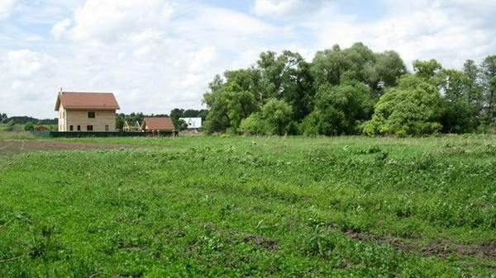
Долги по аренде растут
За полгода задолженность за аренду земли в районах Татарстана выросла на 94 млн рублей. Об этом на полугодовой коллегии Минземимущества РТ сегодня рассказал заместитель министра Фарит Мусин.
Впервые за последние пять лет в республике наметилась отрицательная динамика по поступлениям от использования муниципального имущества. По словам Мусина, если за первое полугодие 2013 году местные бюджеты от продажи и использования земель и имущества получили 2,156 млрд рублей, то в этом году цифра меньше почти на 100 млн – 2,06 млрд рублей.
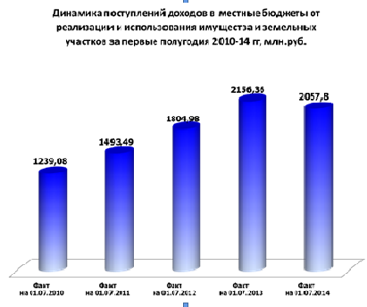
В десяти районах республики, несмотря на прошедшие полгода, не смогли выполнить даже 40% от годового плана по поступлениям. Худшим в списке стал Менделеевский район, в котором объем поступлений оценивается только на 18% от плана на год, в Черемшанском он выполнен только на 24%.
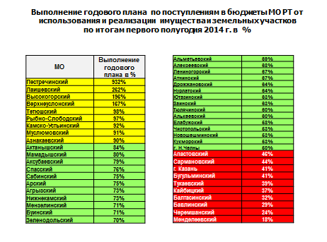
Недовольны в министерстве и поступлениями от аренды земельных участков, доходы от которой составляют большую часть муниципальных бюджетов. На данный момент задолженность по арендным платежам за землю составляет 289,3 млн рублей – рост с начала года на 94 млн рублей. В структуре задолженности 80% - доля всего пяти образований (Казань, Нижнекамск, Набережные Челны, Чистопольский и Менделеевский районы). Всего задолженность выросла в 27 муниципальных районах из 43.
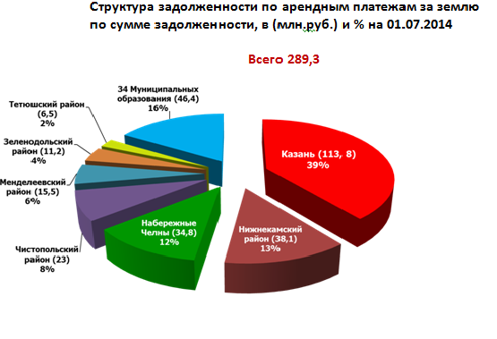
В республике снизилась только задолженность, связанная с использованием муниципального имущества. По данным Фарита Мусина, по этой статье на данный момент собрано 108,3 млн рублей. Снижение довольно значительное – по данным первого полугодия 2013 года общая сумма долга составляла 415,5 млн рублей. С начала года долг снизился на 280 млн рублей. Здесь львиная доля сборов - 277 млн рублей - Комитета земельных и имущественных отношений Казани.
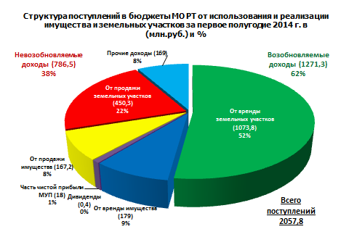
Всего за прошедшие полгода в бюджет республики поступило 595 млн рублей неналоговых доходов, что составляет 145,4% от годового плана. По сравнению с аналогичным периодом прошлого года объем поступлений увеличился на 30%, сообщил Фарит Мусин. Причиной перевыполнения годового задания в министерстве называют внеплановую продажу акций из-за привлечения крупных инвесторов.
Карина Каримова

